**做一名不可替代的教师**

**—--廖洪森名师工作室活动（一百一十四）**

今天是六·一 儿童节，廖洪森名师工作室的小伙伴们欢聚在双流艺体中学，收获了满满的精神食粮！  
 四川省教科所李淑英老师就义务教育三科教材尤其是初中道德与法治新教材的使用作了专题讲座。她强调，这次国家组织专门力量统一编写义务教育三科教材，不是对原来教材编写出版方式的简单调整，而是着眼落实党的教育方针、办好中国特色社会主义教育、维护国家长治久安作出的重大部署，具有重大现实意义和深远的历史意义。要从落实党中央决策部署的必然要求、把好教育系统意识形态关的战略选择、提升义务教育质量奠基工程的高度，充分认识统编三科教材的重大意义。她指出，统编义务教育三科教材在理念上，突出德育为魂、能力为重、基础为先、创新为上；在内容上，强化中华优秀传统文化教育、革命传统教育、国家主权教育和法治教育等重要内容。三科教材将于今年秋季学期统一在全国一年级和七年级首先使用，2018年延伸至二年级和八年级，2019年实现义务教育学校全覆盖。她要求，要充分发挥三科教材的育人功能，切实抓好使用落地工作。要把国家统编教材的政治方向、价值导向和编写思想传递给更多的培训者，传递到全国近400万名三科任课教师，最终汇聚成保障亿万中小学生健康成长的宏大力量。各地要统一思想，准确理解和把握统编三科教材的思想和内容，提高认识、强化培训、加强教研、落实保障措施、加强舆论引导，把各项工作做细做实，确保义务教育统编三科教材顺利使用。

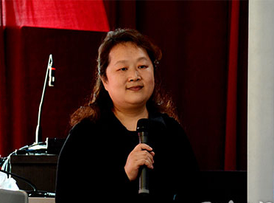  
    
 导师廖洪森给青年教师提出希望与建议。廖校长引用习近平总书记在母校的讲话“一个人遇到好老师是人生的幸运，一个学校拥有好老师是学校的光荣，一个民族源源不断涌现一批又一批好老师则是民族的希望。”以此激励青年教师在教育教学之路上努力进取、不断成长。廖校长从四方面与青年教师交流探讨：一、他山之石可以攻玉，指出教师的专业成长是教学反思和行动研究的结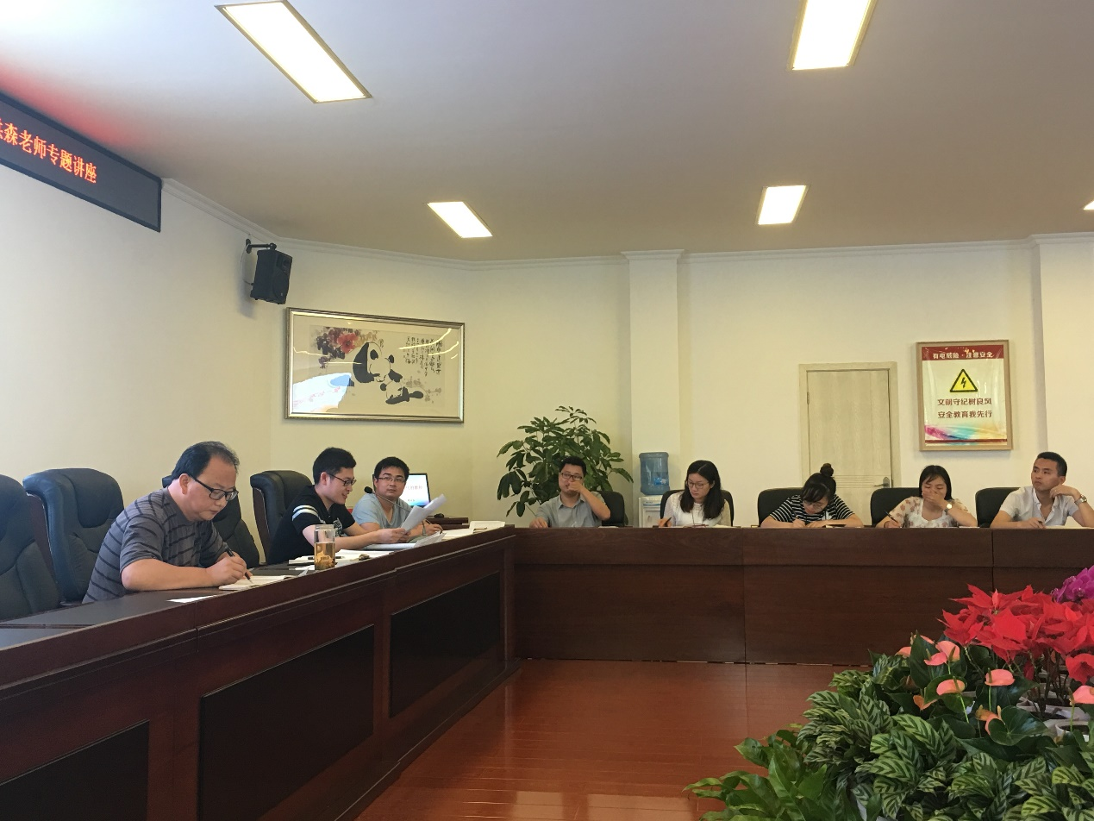合；二、被学生喜欢是教师的第一成就，引用2017年美国年度教师的案例说明良好师生关系的重要性；三、问题是教学的起点，注重问题的目的性、层次性和启发性，让学生有话可说、思考后说、有话想说、主动来说。四、让课堂更有教育涵养，用学习的意义感、学习的自我感和学习的效能感三大标准来衡量课堂。  
 本次活动开展的扎实有效，两个小时的聆听、交流学习，使得工作室青年教师们受益匪浅。